**Prof. Dr. Manfred Spitzer bei „initiativemeets“ 2025: volles Audimax, klare Standpunkte und intensive Diskussionen in der NORDAKADEMIE**

Digitale Demenz, Lernleistungen und Jugendschutz im Fokus – Initiative Elmshorn und NORDAKADEMIE ziehen positive Bilanz ihrer diesjährigen Veranstaltung.

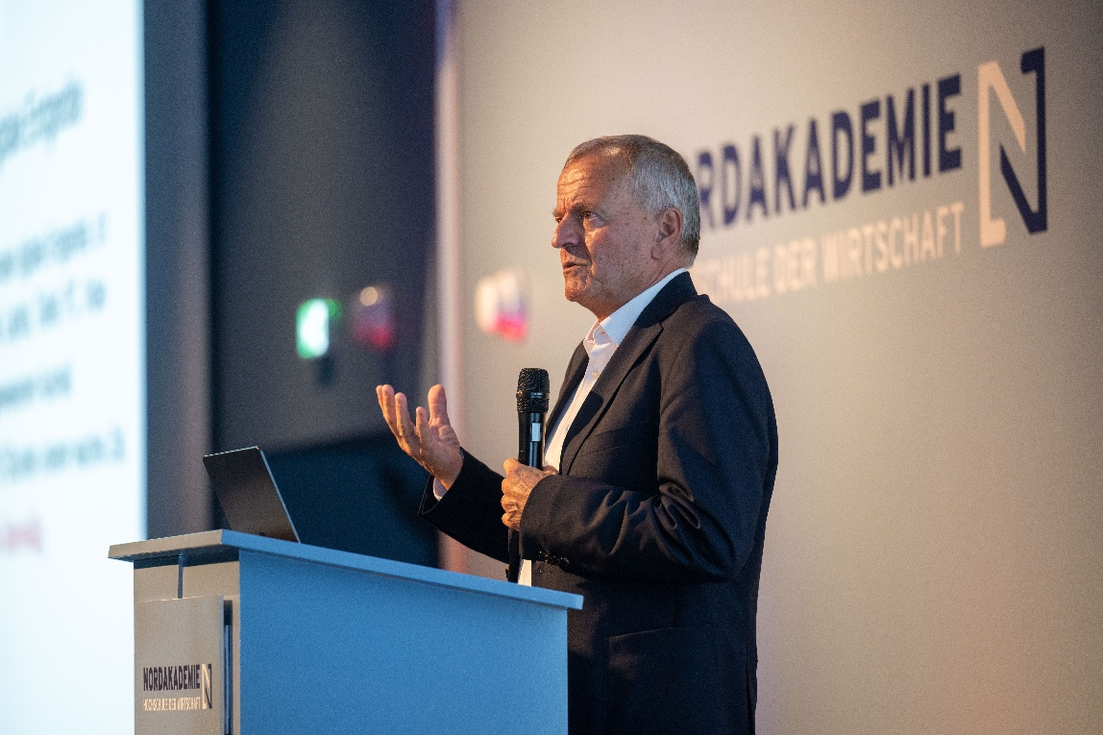

Elmshorn, 22. September 2025**. Die Initiative Elmshorn und die NORDAKADEMIE Hochschule der Wirtschaft freuten sich am vergangenen Donnerstag über die bislang bestbesuchte Ausgabe der Veranstaltungsreihe „initiativemeets“. Im ausverkauften Audimax der NORDAKADEMIE erlebten rund 260 Gäste den Vortrag von Prof. Dr. Manfred Spitzer, einem international bekannten Neurowissenschaftler, Psychiater und Bestsellerautor. Unter dem Titel „Digitale Demenz – wie digitale Informationstechnik unsere Gesellschaft beeinflusst“ beleuchtete Spitzer die Auswirkungen intensiver Mediennutzung auf Lernen, Gesundheit und gesellschaftliches Miteinander. Der Abend bot Denkanstöße, lebhafte Diskussionen und einen intensiven Austausch beim anschließenden gemeinsamen Abendessen. Zahlreiche prominente Gäste aus Politik und Wirtschaft der Region freuten sich gemeinsam mit den Veranstaltern über eine rundum gelungene Veranstaltung.**

Die offizielle Begrüßung und Verabschiedung übernahmen Thorsten Stockfleth (Vorstand der Initiative Elmshorn) und Anke Vogler (Vorstand und Kanzlerin der NORDAKADEMIE). Beide dankten den zahlreich erschienenen Gästen und unterstrichen die Bedeutung des Veranstaltungsformats. Stockfleth zeigte sich begeistert: „So viele Gäste wie in diesem Jahr hatten wir noch nie – das bestärkt uns darin, die Reihe auch 2026 fortzuführen.“

**Das Bildungsthema stieß bei Gästen aus Politik, Wirtschaft und zahlreichen Schulen auf großes Interesse**

Unter den Anwesenden waren viele Vertreterinnen und Vertreter der regionalen Wirtschaft sowie hochrangige Gäste aus Politik und Institutionen: Elmshorns Oberbürgermeister Volker Hatje, Erik Sachse – einer der Bürgermeisterkandidaten für die Wahl am 28. September –, Bürgervorsteher Andreas Hahn, Kreispräsident Helmuth Ahrens mit Ehefrau sowie Tillmann Schütt von der IHK zu Kiel. Auch Stefan Witt vom Vorstand der Initiative Elmshorn nahm an der Veranstaltung teil.

Besonders stark vertreten war in diesem Jahr die Bildungslandschaft der Region: Gäste kamen unter anderem von der Leibniz-Privatschule, der Bismarckschule, der Elsa-Brändström-Schule und der Beruflichen Schule Elmshorn – ein deutliches Zeichen dafür, dass die Thesen von Prof. Spitzer zur Wirkung digitaler Medien auf Lernprozesse in Schulen auf große Resonanz stoßen.

**Digitalisierung und Lernleistung: Spitzer warnt vor Smartphone-Einsatz im Unterricht**

Durch den Abend führte Joost Meyer, Alumnus und Mitarbeiter der NORDAKADEMIE. Mit einem symbolträchtigen Beispiel leitete er souverän ins Thema ein: Den Weg mit einer Papierkarte zu finden, sei zwar anspruchsvoller, fördere aber die Merkfähigkeit nachhaltiger als die Orientierung per Navigationssystem. Damit schlug er die Brücke zu Prof. Spitzers zentraler Frage: Welche Folgen hat es, wenn wir unser Denken und Erinnern zunehmend an digitale Technik auslagern?

In seiner Keynote erläuterte Prof. Manfred Spitzer eindrücklich, wie digitale Medien das Denken, Lernen und Sozialverhalten beeinflussen. Ein besonderer Schwerpunkt lag auf dem Bildungsbereich. Spitzer machte deutlich, dass das menschliche Gehirn Informationen nur dann nachhaltig speichert, wenn sie aktiv verarbeitet und wiederholt werden. Digitale Geräte erleichterten zwar den Zugang zu Wissen, führten jedoch dazu, dass Inhalte oberflächlich konsumiert und schlechter behalten würden. Sein Fazit war deutlich: „Ich kenne keine einzige Studie, die gezeigt hätte, dass Schüler mit Smartphones mehr lernen als ohne.“ Gerade in einer Zeit, in der Schulen massiv in digitale Ausstattung investieren, bot diese Einschätzung für viele Zuhörerinnen und Zuhörer eine überraschend kritische Perspektive.

**Digitale Folgenabschätzung fehlt: „Smartphones für Kita-Kinder ist Körperverletzung“**

Prof. Spitzer warnte vor den körperlichen Folgen langer Bildschirmzeiten: von Bewegungsmangel über Schlafstörungen bis hin zur zunehmenden Kurzsichtigkeit bei jungen Menschen. Er betonte, dass solche Veränderungen im Kindesalter langfristige Auswirkungen haben können – mit schwerwiegenden Folgen im Erwachsenenalter. Ständige Ablenkungen, Reize aus sozialen Medien und der Druck, permanent erreichbar zu sein, setzten das Gehirn unter Dauerstress. Multitasking sei keine Stärke, sondern ein Irrweg: Wer ständig zwischen Apps und Aufgaben wechsle, trainiere nicht Flexibilität, sondern Zerstreuung. Dies führe nachweislich zu geringerer Konzentration, schwächerem Gedächtnis und verminderter Kreativität.

Zum Abschluss verdichtete Spitzer seine Thesen in einem eindringlichen Appell: Digitale Informationstechnik, so betonte er, habe erhebliche Risiken und Nebenwirkungen für Gesundheit, Bildung und Gesellschaft – eine umfassende Technikfolgenabschätzung habe bislang jedoch nie stattgefunden. Dafür sei die Lobby der großen Digitalkonzerne schlicht zu stark. Die Digitalisierung, mahnte Spitzer, müsse allen Menschen dienen – und dürfe nicht zum exklusiven Geschäft einiger weniger Milliardäre verkommen. Besonders scharf fiel seine Kritik am fehlenden Schutz junger Menschen aus: „Wenn wir Smartphones oder Tablets an Kindergartenkinder austeilen, dann ist das Körperverletzung.“

**Gespräche beim Dinner vertiefen Debatte: Appell für weiteren Austausch über digitale Medien**

Die Reaktionen des Publikums zeigten, wie sehr die Thesen von Prof. Spitzer den Nerv der Zeit treffen – und polarisieren. In der anschließenden Fragerunde äußerten sich Gäste aus Wirtschaft, Politik und Bildung überwiegend zustimmend. Beim gemeinsamen Abendessen setzten sich die Gespräche in kleinen und größeren Runden bis spät in den Abend fort. Dabei wurde deutlich: Prof. Spitzers klare Haltung polarisierte – doch gerade das verlieh der Veranstaltung ihren besonderen Wert. Die Gäste verließen das Audimax mit vielen Anregungen, neuen Perspektiven und der Gewissheit, dass die Debatte über den richtigen Umgang mit digitalen Medien weitergeführt werden muss.

**Pressebilder**

Bitte beachten Sie die Copyright-Informationen und Bildunterschriften in den Foto-Details.

|  |  |
| --- | --- |
|  | [Download](https://www.nordakademie.de/hubfs/Presseinfos/Initiative_meets_2025/250918_inimeets_Spitzer_2.jpg) 8256 x 5504 Pixel, 5 MB  Foto-Credit: NORDAKADEMIE / Jörg Böh  **Bildunterschrift:**  Prof. Dr. Manfred Spitzer sprach am 18. September 2025 im ausverkauften Audimax der NORDAKADEMIE über die Folgen intensiver Mediennutzung. Unter dem Titel „Digitale Demenz“ warnte er eindringlich vor den gesundheitlichen und gesellschaftlichen Risiken unkritischer Digitalisierung. |
|  | [Download](https://www.nordakademie.de/hubfs/Presseinfos/Initiative_meets_2025/250918_inimeets_M_Spitzer.jpg) 8256 x 5504 Pixel, 5 MB  Foto-Credit: NORDAKADEMIE / Jörg Böh  **Bildunterschrift:**  Ein volles Audimax bei „initaitivemeets“: Rund 260 Gäste verfolgten den Vortrag von Prof. Dr. Manfred Spitzer. Seine klaren Thesen zu Bildung, Jugendschutz und digitaler Verantwortung sorgten für lebhafte Diskussionen beim anschließenden Dinner. |
|  | [Download](https://www.nordakademie.de/hubfs/Presseinfos/Initiative_meets_2025/250918_Vogler_Stockfleth.jpg) 8256 x 5504 Pixel, 5 MB  Foto-Credit: NORDAKADEMIE / Jörg Böh  **Bildunterschrift:**  Anke Vogler (Vorstand und Kanzlerin der NORDAKADEMIE) und Thorsten Stockfleth (Vorstand der Initiative Elmshorn) eröffneten die bislang bestbesuchte Ausgabe der Veranstaltungsreihe „initiativemeets“. Beide betonten die Bedeutung des Formats für den Austausch über aktuelle gesellschaftliche Themen. |
|  |  |

**Abdruck frei, Beleg erbeten** an [nordakademie@mascheck.de](mailto:nordakademie@mascheck.de)

**Über „initiativemeets“**

Die Veranstaltung ist ein gemeinsames Projekt der Initiative Elmshorn und der NORDAKADEMIE. Ziel ist es, wichtige gesellschaftliche Themen in der Region zur Diskussion zu stellen. Die Veranstaltung am 18. September knüpfte an die erfolgreichen Keynotes der Vorjahre — mit Gästen wie Sascha Lobo und Constantin Schreiber — an und stand erneut im Zeichen von Austausch, Reflexion und Vernetzung.

**Ansprechpartner für die Presse:**

Ado Nolte

Leitung Marketing & Sales

NORDAKADEMIE Hochschule der Wirtschaft

T +49 (0)4121 4090-158

E [ado.nolte@nordakademie.de](mailto:ado.nolte@nordakademie.de)

nordakademie.de/pressebereich